Будущие исследователи – будущее науки (истории)
очный тур – 180 минут
1. Впишите букву (буквы) вместо пропусков, поясните смысл слов (максимум – 5 баллов).

Ант…г…низм –

Ап……лировать –

А…ток….фальный –

Бар……када –

Вым…рочный –

2. Найдите, подчеркните и пронумеруйте ошибки в тексте. Под текстом под соответствующими номерами внесите поправки (1 балл за каждую найденную ошибку).

«Великий князь московский Василий III умер в I533 году, регентшей при трехлетнем сыне Иване стала его мать Софья Палеолог. Однако правила мать Ивана всего год. После ее смерти наступил период боярского правления, который был назван Смутным временем. Разгул и притеснения бояр вызывали всеобщее недовольство. Народ связывал надежды на прекращение Смуты с коронацией Ивана IV Васильевича.
Молодой царь решительно взялся за наведение порядка и укрепление государственной власти. С этой целью он созвал Земский собор, принявший новый Судебник. Статьи законов были разделены на 100 глав, поэтому собор вошел в историю как “Стоглавый”. По новому Судебнику ограничивались злоупотребления наместников, усилилась зависимость крестьян от землевладельцев. Создавались новые центральные органы управления – приказы. Была проведена военная реформа: отменялось местничество, создавалось опричное и стрелецкое войско.
Благодаря этим реформам появилась возможность проведения более активной внешней политики и захвата Поволжья и Прибалтики. В 50-е годы XVI века в состав России вошли Казанское, Астраханское и Крымское ханства. Началась длительная война с Ливонским орденом, завершившаяся в 1584 году присоединением к России части польской Ливонии. Во время войны некоторые бояре, в том числе князь Андрей Курбский, бежали в Литву, так как опасались необузданного царского гнева и подозрительности.
В 1565 году болезненно подозрительный Иван IV ввел опричнину, жертвами которой стали не только бояре, но и близкие царю люди. В 1581 году в припадке гнева царь убил своего сына и наследника престола царевича Ивана. В 1584 году скончался Иван Грозный, династия Рюриковичей по мужской линии пресеклась».

3. Согласны ли Вы с приведенными ниже определениями исторических терминов и понятий? Если согласны, напишите «Да», если не согласны – «Нет». Внесите свои ответы в таблицу (по 1 баллу за правильный ответ, максимум – 6).

- Барщина – термин, употребляемый для обозначения двух форм феодальной земельной ренты – продуктовой (натуральный оброк) и денежной (денежный оброк).
- Вотчина – условное земельное владение в России конца XV – начала XVIII века предоставлялось государством за несение военной и государственной службы.
- Дети боярские – в Русском государстве XV – XVII вв. мелкие феодалы на военной службе у князей, бояр, церкви.
- Ордынский выход – дань с русских земель Золотой Орде в XIII – XV вв.
- Мыт – в Древней Руси государственная пошлина с торговли.
- Новики – межсословная категория населения в России XVIII – XIX вв. обозначавшая выходцев из разных сословий, оторвавшихся от своей прежней социальной среды.

1 | 2 | 3 | 4 | 5 | 6
4. По какому принципу образованы ряды? Дайте краткий конкретный ответ. Вычеркните лишний элемент в каждом ряду (максимум – 5 баллов).

А. Козлуджи – Туртукай – Рябая Могила – Фокшаны – Рымник – Измаил

Б. Висковатый – Нессельроде – Молотов – Горчаков – Громыко – Канкрин

В. 1325–1340, 1353–1359, 1462–1505, 1533–1584, 1676–1682, 1682 – 1696, 1740–1741

Г. Печенеги – монголы – тиверцы – кипчаки – половцы

Д. Ленин – Гучков – Зубатов – Милюков – Чернов – Пуришкевич

5. Составьте семейные пары из приведенных ниже исторических персонажей (максимум 4 балла):

А) Екатерина Ивановна | 1) Антон Ульрих Брауншвейгский
Б) Анна Петровна | 2) Леопольд Мекленбургский
В) Анна Леопольдовна | 3) Петр Федорович
Г) Елизавета Петровна | 4) Фридрих Гольштинский
Д) Софья Фредерика Августа герцогиня Анхельт-Цербская

______________________________________________

6. «У Слепцова в повести «Трудное время» есть много таких эпизодов, которые кажутся лишними.
Сидит, например, человек на террасе за чаем и вдруг восклицает, ни с того, ни с сего:
— Скверный какой нынче сургуч стали делать.
— А что?
— Да не держится.
И откуда он взялся, этот сургуч? Тема повести как будто ни в каких сургучах не нуждалась.
А на другой странице уездный учитель, обедая в клубе с помещиками, спрашивает столь же внезапно:
— Телеграмму посылать будете?
Какую телеграмму, кому и о чем? И речи не было ни о какой телеграмме».
(К.И. Чуковский. Тайнопись Василия Слепцова в повести «Трудное время»)

Учтите, что действие повести развивается летом 1863 г. На какие реалии времени указывают эпизоды с
а) сургучом________________________________________________________

б) телеграммой____________________________________________________

(За каждый ответ до 2 баллов, максимум – 4).

7. Перед вами фрагменты документов и иллюстрации. Внимательно изучите их, сопоставьте фрагменты текстов и изображения, заполните пропуски в тексте и ответьте на вопросы:
(Максимальный балл – 16)
- Когда (месяц, год), где и кем (назовите глав делегаций) был подписан каждый документ?
- Какая иллюстрация относится к каждому из документов?

Фрагмент 1 – Фото____

Мы, президент (Страна 1_________________), премьер-министр (Страна 2_________________) и премьер (Страна 3_________________), встречались в течение последних четырех дней в столице нашего союзника – (Страна 4_________________) и сформулировали и подтвердили нашу общую политику… мы согласовали наши планы уничтожения германских вооруженных сил. Мы пришли к полному соглашению относительно масштаба и сроков операций, которые будут предприняты с востока, запада и юга.

Фрагмент 2 – Фото____

Мы рассмотрели и определили военные планы трех союзных держав в целях окончательного разгрома общего врага… В соответствии с согласованным планом вооруженные силы трех держав будут занимать в (Страна 5_________________) особые зоны. Планом предусмотрены координированная администрация и контроль, осуществляемые через Центральную контрольную комиссию, состоящую из Главнокомандующих трех держав, с местом пребывания в (Столица страны 5_________________). Было решено, что (Страна 6_________________) будет приглашена тремя державами, если она этого пожелает, взять на себя зону оккупации и участвовать в качестве четвертого члена контрольной комиссии.
Мы согласились на том, что 25 апреля 1945 года в (Город 7_________) в (Страна 1_________________), будет созвана Конференция (Организация 8 _______________) для того, чтобы подготовить Устав такой организации…

Фрагмент 3 – Фото____

В соответствии с Соглашением о контрольном механизме верховная власть в (Страна 5_________________) будет осуществляться главнокомандующими вооруженных сил…
Три Правительства согласились, что… репарации не должны взиматься с (Страна 9_________________).

А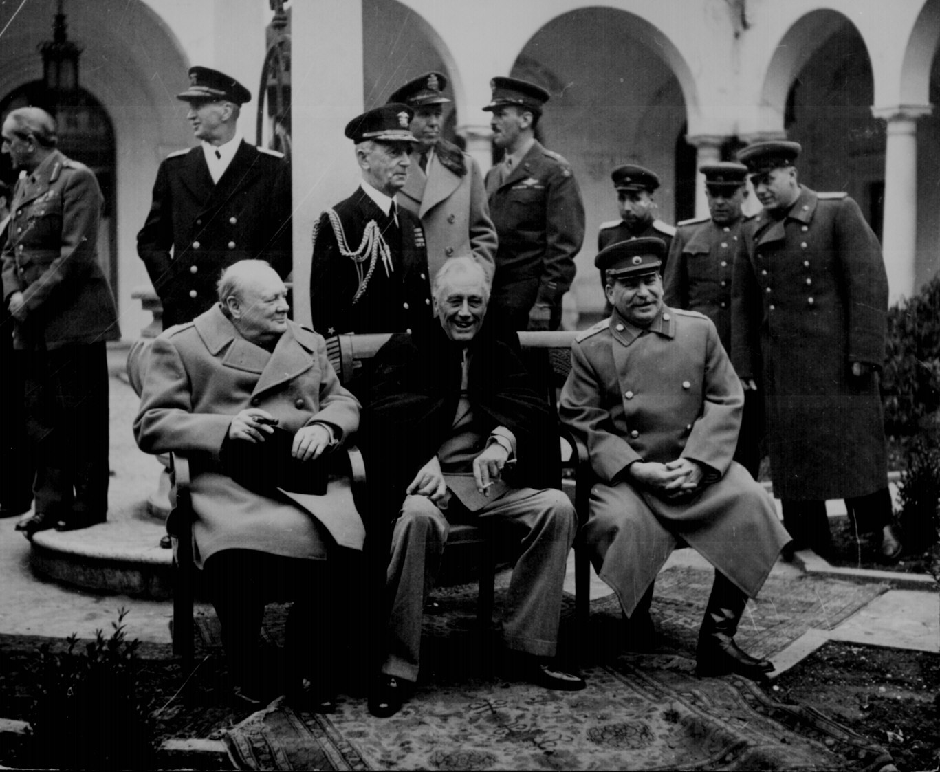

Б
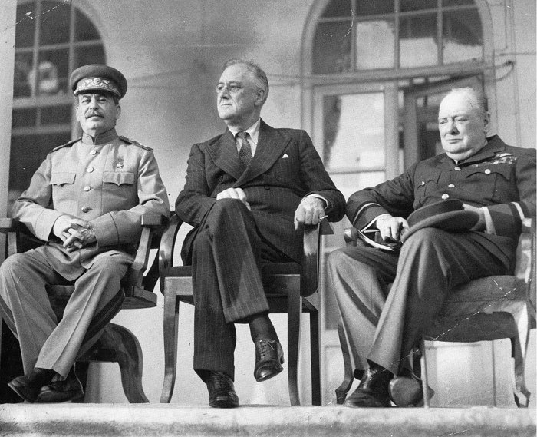

В
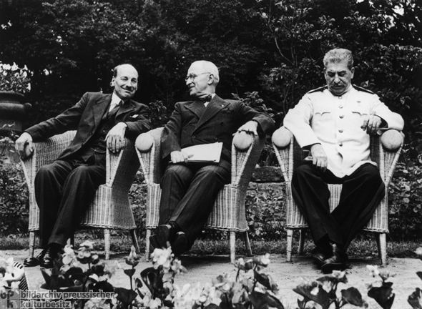

ИСТОРИЧЕСКОЕ ЭССЕ
Максимальная оценка – 50 баллов
Перед Вами высказывания историков и современников о событиях и деятелях отечественной истории. Выберите из них одно, которое станет темой Вашего сочинения-эссе. Ваша задача – сформулировать собственное отношение к данному утверждению и обосновать его аргументами, представляющимися Вам наиболее существенными. При выборе темы исходите из того, что Вы:
- Ясно понимаете смысл высказывания (не обязательно полностью или даже частично быть согласным с автором, но необходимо понимать, что именно он утверждает).
- Можете выразить свое отношение к высказыванию (аргументировано согласиться с автором либо полностью или частично опровергнуть его высказывание).
- Располагаете конкретными знаниями (факты, статистические данные, примеры) по данной теме.
- Владеете терминами, необходимыми для грамотного изложения своей точки зрения.

Имейте в виду, что Жюри, оценивая Вашу работу, будет руководствоваться следующими критериями:
- Обоснованность выбора темы (объяснение выбора темы и задач, которые ставит перед собой в своей работе участник).
- Творческий характер восприятия темы, ее осмысления.
- Грамотность использования исторических фактов и терминов.
- Четкость и доказательность основных положений работы.
- Знание различных точек зрения по избранному вопросу.

1. «Сие великое творение князей московских было произведено не личным геройством, ибо кроме Донского никто из них не славился оным, но единственно умною политическою системою, согласно с обстоятельствами времени. Россия основилась победами и единоначалием, гибла от разновластия, а спасалась мудрым самодержавием…» (Н.М. Карамзин).

2. «Благодаря его уму и политике его правление совсем непохоже на прежнее, он теперь – государь своих подданных, а не рабов, и поддерживал порядок и повиновение милостью, а не страхом и тиранством» (Д. Горсей о Борисе Годунове).

3. «Петр просто делал то, что подсказывала ему минута, не затрудняя себя… отдельным планом, и все, что он делал, он как будто считал своим текущим, очередным делом, а не реформой; он и сам не заметил, как этими текущими делами он все изменил вокруг себя, и людей, и порядок» (В.О. Ключевский).

4. «Итак, первой причиной войны 1812 г. было столкновение претензий Наполеона на мировое господство с гегемонистскими, хотя и меньшего, европейского масштаба, стремлениями царизма» (Н.А. Троицкий).

5. «На славянофилах лежит грех, что мы долго не понимали ни народа русского, ни его истории; их иконописные идеалы и дым ладана мешали нам разглядеть народный быт и основы сельской жизни» (А.И. Герцен).

6. «Теперь в руках правительства спасти себя и Россию от страшных бед, но это время может быстро пройти. Меры, спасительные теперь, могут сделаться через несколько лет вынужденными и потому бессильными. <…> Громадная масса энергетических сил теперь еще сторонники свободы. Но недостаток ее начинает вырабатывать революционеров. Потому я и говорю, что преследовать теперь революционные мнения значит создавать их» (из письма Н. Серно-Соловьевича Александру II, 1863 г.).

7. «Советская национальная политика формулировалась и осуществлялась националистами. Ленинский тезис о реальности наций и «национальных прав» был одним из самых долговечных в его карьере; ленинская теория благотворного национализма легла в основу Союза ССР; а ленинская политика «национального строительства» обернулась необыкновенно успешной государственной кампанией по риторическому слиянию языка, «культуры», территории и «коренизированной» бюрократии» (Ю. Слезкин).

Ответы на задания по истории
1.
Антагонизм – непримиримое противоречие
Апеллировать – подавать жалобу, обращаться за советом, поддержкой
Автокефальный – самоуправляемый (в отношении церкви)
Баррикада – искусственное фортификационное заграждение
Выморочный – Оставшийся после владельца, умершего без наследников, и поступающий в доход казны
2.
- Регентшей Ивана IV была его мать Елена Глинская.
- Правила Елена Глинская с 1533 по 1538 год.
- Смутное время – более поздний период истории, связанный с династическим кризисом (пресечением династии Рюриковичей)
- Стоглавым был церковный собор, а не Земский.
- Судебник, принятый в 1550 году, не содержал 100 глав.
- Но новому закону местничество ограничивалось. Отмена местничества произойдет позже, в 1682 году.
- В ходе военной реформы создавалось стрелецкое, а не опричное войско.
- В состав России в 50-е годы вошли Казанское и Астраханское ханства, Крым был присоединен в период правления Екатерины Великой.
- Ливонская война закончилась поражением России в 1583 году.
- Династия Рюриковичей пресеклась после смерти Федора Иоанновича в 1598 году.
3.
1 | 2 | 3 | 4 | 5 | 6
нет | нет | да | да | да | нет

4.
А. Победы Суворова. Лишняя – Рябая Могила.
Б. Руководители внешней политики России и СССР. Лишний – Канкрин.
В. Годы правления Иванов. Лишняя дата – 1676–1682.
Г. Кочевники. Лишние – тиверцы.
Д. Лидеры российских политических партий. Лишний – Зубатов.
5.
А2, Б4, В1, Д3
А) Екатерина Ивановна | 2) Леопольд Мекленбургский
Б) Анна Петровна | 4) Фридрих Гольштинский
В) Анна Леопольдовна | 1) Антон Ульрих Брауншвейгский
Г) Елизавета Петровна
Д) Софья Фредерика Августа герцогиня Анхельт-Цербская | 3) Петр Федорович

6.
а) намек на усилившуюся перлюстрацию частной переписки
б) во время подавления восстания в Царстве Польском в 1863 г. сложилась практика отправления верноподданнических поздравительных телеграмм

7.
Фрагмент 1 – Фото Б, Фрагмент 2 – Фото А, Фрагмент 3 – Фото В
(0,5 балла за каждое правильное соотнесение)
1. США
2–3 (допустимо). СССР и Великобритания.
4. Иран (Тегеран)
5. Германия (Берлин)
6. Франция
7. Сан-Франциско
8. Объединенные Нации
9. Австрия
(0,5 балла за каждый правильный номер, дополнительно по 0,5 балла за указание столиц)

Тегеранская конференция, ноябрь–декабрь 1943 г. И.В. Сталин, Ф.Д. Рузвельт, У. Черчилль
Ялтинская (Крымская) конференция, февраль 1945 г. И.В. Сталин, Ф.Д. Рузвельт, У. Черчилль
Потсдамская (Берлинская) конференция, июль–август 1945 г. И.В. Сталин, Г. Трумэн, У. Черчилль (затем – К. Эттли)
(до 3 баллов за каждый правильный ответ)

